Group 6: ASTROLINGO

Subject: Android
Project: đồ án học, thi tiếng anh
Database: mongodb (nosql)


Backend: Node.js
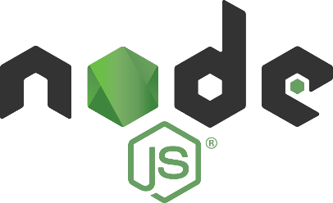

VPS: AWS


Cloud: MongoDB Atlas
